Compétences : Gérer les sauvegardes

-Les sauvegardes sont réalisés conformément au plan de sauvegarde

-Les restaurations sont testées et opérationnelles

# Restauration du système et sauvegarde des données

## Restauration du système

* 1. Activer la protection du système

Pour activer la protection du système : système > Protection du système > configurer > Activer

On apprend à créer un point de sauvegarde, dans système > Protection du système > créer

* 1. Créer un point de restauration

On apprend à voir le point de sauvegarde récemment crée, puis à l’utiliser



Ci-dessus on peut voir notre point de restauration crée, puis la date et l’heure ou la restauration à été effectuée.

* 1. Modifier la configuration de l’OS

Installer IIS en faisant : Programmes et fonctionnalités > Activer ou désactiver les fonctionnalités Windows > Internet Information Services > continuer

* 1. Restauration dans l’état avant les modifications

Utiliser le point de restauration : Récupération > Restauration du système > Sélectionner le point puis Suivant.

On remarque que notre fichier utilisateur après le point de sauvegarde est toujours là, et le gestionnaire des services Internet n’apparait plus.

Le processus de restauration du système ne traite donc pas les fichiers utilisateurs.

### Sauvegarde des fichiers avec l’historique des fichiers

Activer la fonctionnalité historique des fichiers :

Panneau de configuration > Tous les Panneaux de configuration >Historique des fichiers

Si vous ne pouvez pas l’activer cliquez à gauche sur Sélectionner un lecteur.

Créer deux fichiers sur le bureau et faire une sauvegarde dans :

Panneau de configuration\Tous les Panneaux de configuration\Historique des fichiers et Exécuter immédiatement.

Pour voir les fichiers sauvegardés, cliquez sur restaurer des fichiers personnels.

Vous pouvez restaurer des fichiers grâce à ça.

Afin de faire une sauvegarde personnalisée vous pouvez vous rendre dans Panneau de configuration\Tous les Panneaux de configuration\Sauvegarder et restaurer (Windows 7)

EX 2 :

Dans Panneau de configuration\Tous les Panneaux de configuration\Sauvegarder et restaurer (Windows 7) et Modifier les paramètres vous pouvez configurer une sauvegarde de votre dossier créer dans le C://

Vous sélectionnerez dans Que voulez-vous sauvegarder ? :

Le fichier que vous avez créez dans Ordinateur > disque local (C :) > Recovery > ROELSTRATE

Puis suivant

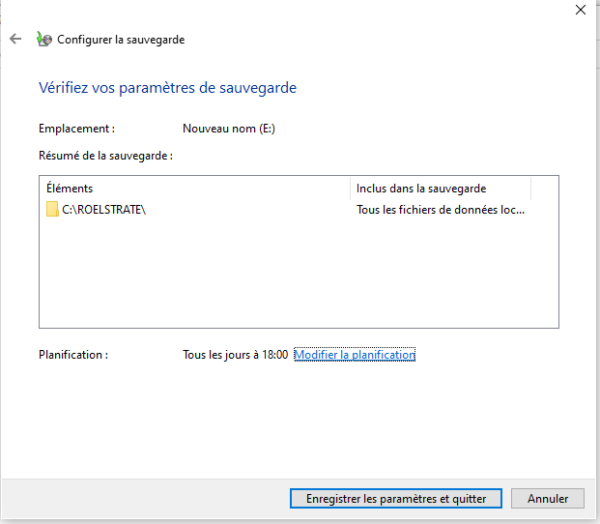

Vous pouvez choisir la fréquence de sauvegarde de votre dossier : comme ci-dessous :

En faisant Modifier la planification, puis en changeant la fréquence et l’heure.

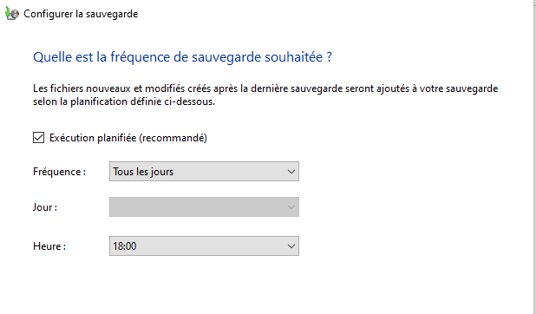

Afin de réaliser la restauration du fichier prenom4 dans le cas ou il aurait été supprimé par erreur il faut faire :

* Choisir une autre sauvegarde comme source de restauration des fichiers

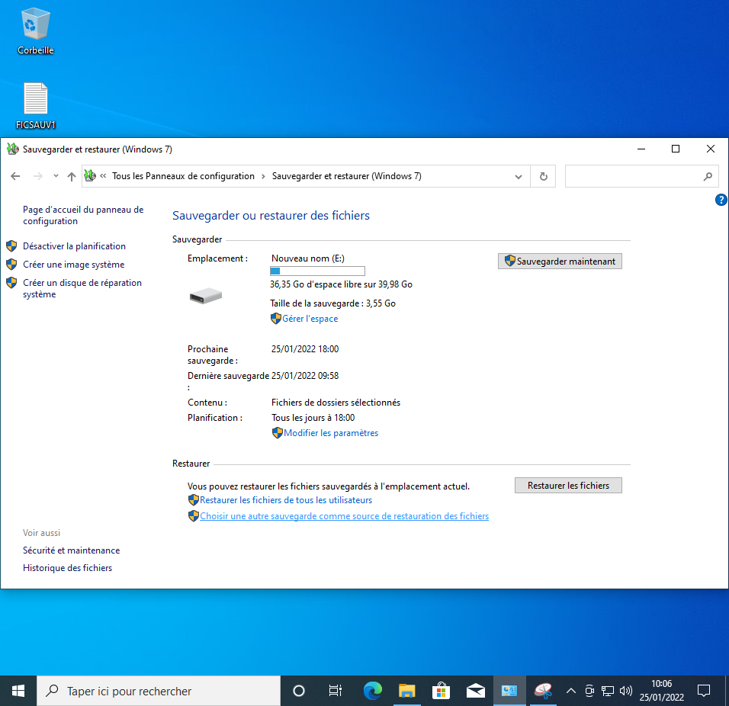

* Sélectionnez la dernière sauvegarde puis, Suivant
* Cliquez sur le bouton fichiers à droite
* Vous voyez votre dossier de sauvegarde, ouvrez-le, pareil pour le dossier comportant votre nom
* Sélectionnez le fichier comportant votre prenom4, puis Ajouter des fichiers

Vous obtiendrez cette image

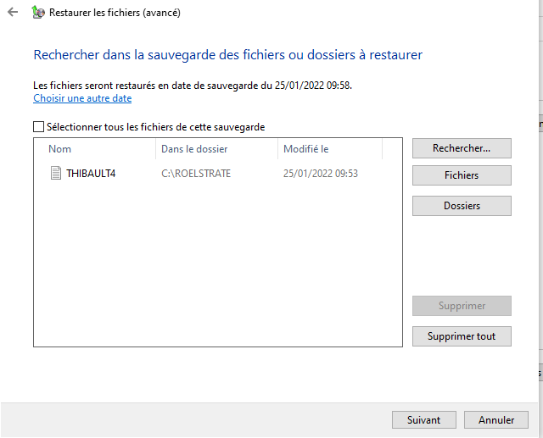

Cliquez sur Suivant, puis Restaurer

Votre fichier prenom4 est maintenant restauré.